УТВЕРЖДЕНА:
постановлением Администрации
городского округа «город Каспийск»
от «23» мая 2017 № 376

МУНИЦИПАЛЬНАЯ ПРОГРАММА
ГОРОДСКОГО ОКРУГА «ГОРОД КАСПИЙСК»
«ФОРМИРОВАНИЕ СОВРЕМЕННОЙ ГОРОДСКОЙ СРЕДЫ ГОРОДСКОГО ОКРУГА «ГОРОД КАСПИЙСК»
НА 2017 ГОД»

Республика Дагестан
г. Каспийск
2017г
ПАСПОРТ
муниципальной программы ГО «город Каспийск»
«Формирование современной городской среды
ГО «город Каспийск» на 2017 год

Ответственный исполнитель  Программы | Администрация ГО «город Каспийск»
Участники программы | 1) Отдел строительства и архитектуры Администрации ГО «город Каспийск»;  2)Организационно-проектное управление по экономике и инвестиционной политике Администрации ГО «город Каспийск»;  3)Отдел коммунального хозяйства Администрации ГО город Каспийск»;  4)Подрядные организации;  5) УК и ТСЖ;  6) Общественные партии;  7) Политические партии;  8) Жители г. Каспийск
Подпрограммы Программы,  в том числе федеральные целевые программы | -
Цели программы | Создание максимально благоприятных, комфортных и безопасных условий проживания населения, а также развитие и обустройство мест массового отдыха населения ГО «город Каспийск»
Задачи программы | - обеспечение комплексного благоустройства дворовых территорий многоквартирных жилых домов и территорий общего пользования ГО «город Каспийск» (парков, скверов, бульваров);  - создание благоприятных и безопасных условий для проживания и отдыха жителей и гостей города;  - повышение уровня вовлеченности заинтересованных граждан,  организаций в реализацию мероприятий по благоустройству  территории ГО «город Каспийск»
Целевые индикаторы и показатели Программы | - количество благоустроенных дворовых территорий;  - количество благоустроенных муниципальных территорий общего пользования;  - площадь благоустроенных муниципальных территорий общего  пользования;  - количество благоустроенных мест массового отдыха населения  (парков, скверов, бульваров);  - площадь благоустроенных мест массового отдыха населения  (парков, скверов, бульваров).
Срок реализации Программы | До 31 декабря 2017г
Объемы бюджетных ассигнований Программы | Общий объем финансирования Программы в 2017 году составляет 68416,5 тыс. рублей, из них, за счет средств федерального бюджета – 95%, за счет средств республиканского бюджета – 5%.  Размер средств, направляемых на мероприятия по благоустройству дворовых территорий многоквартирных домов составляет 45611,0 тыс. рублей, на мероприятия по благоустройству наиболее посещаемой муниципальной территории общего пользования – 22805,5 тыс. рублей
Ожидаемые результаты реализации Программы | В ходе реализации программных мероприятий в 2017г планируется выполнить комплексное благоустройство 9-ти дворовых территорий и 5-ти мест общего пользования и массового отдыха населения ГО «город Каспийск»

- Характеристика текущего состояния сферы благоустройства
в ГО «город Каспийск»
Городской округ «город Каспийск» расположен в центральной части Республики Дагестан, на берегу Каспийского моря. Территория муниципального образования составляет 32,94 кв.км. Городской округ граничит с г. Махачкала и Карабудахкентским районом. Численность постоянного населения на 01.01.2017г. в ГО «город Каспийск» составила 113,111 тыс. человек.
Город является спутником столицы Республики – Махачакалы и входит в состав агломерации «Махачкала-Каспийск». Город имеет очень выгодное логистическое расположение – вблизи расположена федеральная трасса, морской порт, железнодорожная магистраль «Баку – Москва» и международный аэропорт «Уйташ». Каспийск – единственный город на Северном Кавказе, имеющий статус территории опережающего социально-экономического развития. Реализуется приоритетная программа «Комплексное развитие моногородов».

В настоящее время Каспийск - современный промышленный, культурный, образовательный центр, сохранивший свою самобытность, уникальную историческую планировку и связь с окружающим природным ландшафтом. И задача не только сохранить наследие прошлого, но и улучшить облик родного города.

На протяжении многих лет Администрацией городского округа «город Каспийск» уделяется большое внимание благоустройству города и досугу горожан. В ходе реконструкции города берутся в учет мировые тренды, стандарты на экологичность и пространство.
В этих целях разработана Муниципальная программа ГО «город Каспийск» «Формирование современной городской среды ГО «город Каспийск» на 2017 год» (далее - Программа), позволяющая создать максимально благоприятные, комфортные и безопасные условия проживания населения, а также развитие и обустройство мест массового отдыха населения ГО «город Каспийск».
Проект муниципальной программы подлежит общественному обсуждению в соответствии с Порядком общественного обсуждения проекта муниципальной программы ГО «город Каспийск» «Формирование современной городской среды ГО «город Каспийск» на 2017 год».
Реализация Программы осуществляется по двум направлениям:

- благоустройство дворовых территорий ГО «город Каспийск»;
- благоустройство мест массового отдыха населения (парки, скверы, бульвары, набережная) ГО «город Каспийск».
Благоустройство - совокупность мероприятий, направленных на создание благоприятных, здоровых и культурных условий жизни и досуга населения на территории муниципального образования, включающих в себя работы по строительству и ремонту объектов благоустройства, малых архитектурных форм, надлежащему санитарному содержанию территорий, освещению, озеленению, обустройству городской среды, внешней рекламы и информации, созданию внешнего облика города.

Проблема благоустройства территории является одной из самых насущных, требующей каждодневного внимания и эффективного решения. Необходимо принятие комплекса мер, направленных на приведение в надлежащее состояние территорий общего пользования, внутриквартальных придомовых территорий, территорий собственников.
Дворовые территории являются важнейшей составной частью транспортной системы. От уровня транспортно-эксплуатационного состояния дворовых территорий многоквартирных домов и проездов к дворовым территориям во многом зависит качество жизни населения. Текущее состояние большинства дворовых территорий не соответствует современным требованиям к местам проживания граждан, обусловленным нормами Градостроительного и Жилищного кодексов Российской Федерации. А именно: значительная часть асфальтобетонного покрытия внутриквартальных проездов имеет высокую степень износа, так как срок службы дорожных покрытий с момента массовой застройки города многоквартирными домами истек, практически не производятся работы по озеленению дворовых территорий, отсутствие парковок для временного хранения автомобилей, недостаточно оборудованных детских и спортивных площадок.

Существующее положение обусловлено рядом факторов: введение новых современных требований к благоустройству и содержанию дворовых территорий, недостаточное финансирование мероприятий в предыдущие годы, отсутствие комплексного подхода к решению проблемы формирования и обеспечения среды, комфортной и благоприятной для проживания населения.
До настоящего времени благоустройство дворовых территорий осуществлялось по отдельным видам работ, без взаимной увязки элементов благоустройства. Некоторые виды работ по благоустройству практически не производились: работы по содержанию зеленых зон дворовых территорий, организации новых дворовых площадок для отдыха детей разных возрастных групп, устройство парковок для временного хранения автомобилей. Благоустройство дворовых территорий невозможно осуществлять без комплексного подхода. При отсутствии проекта благоустройства получить многофункциональную адаптивную среду для проживания граждан не представляется возможным. При выполнении работ по благоустройству необходимо учитывать мнение жителей и сложившуюся инфраструктуру территории дворов для определения функциональных зон и выполнения других мероприятий.

Комплексное благоустройство дворовых территорий позволит поддержать их в удовлетворительном состоянии, повысить уровень благоустройства, выполнить архитектурно-планировочную организацию территории, обеспечить здоровые условия отдыха и жизни жителей.
Следует отметить, что к вопросам местного значения, установленным Федеральным законом от 06.10.2003 № 131-ФЗ «Об общих принципах организации местного самоуправления в Российской Федерации», также относится и вопрос создания условий для массового отдыха жителей городского округа и организация обустройства мест массового отдыха населения.
Одним из факторов, формирующих положительный имидж города, является наличие благоприятных, комфортных, безопасных и доступных условий для массового отдыха населения. В последнее время повышенное внимание уделяется благоустройству территории ГО «город Каспийск». Повышение уровня благоустройства территории стимулирует позитивные тенденции в социально-экономическом развитии муниципального образования, как следствие, повышение качества жизни населения муниципального образования. В интересах обеспечения реализации единого подхода в использовании территорий и благоустройства мест организованного отдыха жителей и гостей города с учетом основных положений генерального плана ГО «город Каспийск» разработана муниципальная программа «Формирование современной городской среды городского округа «город Каспийск» на 2017 год».
Благоустройство городской набережной, городского парка им. Халилова и городских скверов – ключевой вопрос в обеспечении благоустройства общественных территорий г. Каспийск.
Набережная, городской парк и скверы для любого города - это его лицо и излюбленное место прогулок горожан, проведения праздников, гуляний. Набережная - это смотровая площадка, чтобы полюбоваться водным простором и заречной частью. Сегодняшнее состояние «лица города», его облик во многом оставляют желать лучшего. Набережная - визитная карточка, которая должна достойно представлять наш город.
Таким образом, комплексный подход к реализации мероприятий по благоустройству, отвечающих современным требованиям, позволит создать современную городскую комфортную среду для проживания граждан и пребывания отдыхающих, а также комфортное современное «общественное пространство».
В рамках муниципальной программы «Формирование современной городской среды городского округа «город Каспийск» на 2017 год» планируется благоустроить 9-ть дворовых и 5-ть общественных территорий.
В настоящее время сфера благоустройства г. Каспийск представлена следующими показателями (таблица №1):
Таблица №1

Текущее состояние сектора благоустройства дворовых
территорий ГО «город Каспийск»

№ | Показатель | По состоянию  на 01.01.2017
1 | Количество и площадь благоустроенных дворовых территорий (полностью освещенных, оборудованными местами для проведения досуга и отдыха разными группами населения (спортивные площадки, детские площадки и т.д.), малыми архитектурными формами) | 45 дв.  7,1га
2 | Доля благоустроенных дворовых территорий  от общего количества дворовых территорий, % | 27%
3 | Охват населения благоустроенными  дворовыми территориями (доля населения, проживающего в жилом фонде с благоустроенными дворовыми территориями от общей численности населения муниципального образования), % | 22%
4 | Количество и площадь общественных территорий (парки, скверы, набережные и т.д.) | 31,1га
5 | Доля и площадь благоустроенных общественных территорий от общего количества таких территорий | 22,8%  7,1га
6 | Доля и площадь общественных территорий, нуждающихся в благоустройстве, от общего количества таких территорий | 77,2%  24га
7 | Площадь благоустроенных общественных территорий, приходящихся на 1 жителя муниципального образования | 0,6 кв.м.
8 | Объем финансового участия граждан, организаций в выполнении мероприятий по благоустройству дворовых территорий, общественных территорий (при наличии такой практики) | 15 млн. руб.
9 | Информация о наличии трудового участия граждан, организаций в выполнении мероприятий по благоустройству дворовых территорий, общественных территорий (при наличии такой практики) | городские субботники и месячники
10 | Иные показатели: общее количество дворовых территорий | 165 дв.

2. Приоритеты политики благоустройства, формулировка целей и постановка задач муниципальной программы

Основным приоритетом и целью Программы является создание максимально благоприятных, комфортных и безопасных условий проживания населения, а также развития и обустройства мест массового отдыха населения ГО «город Каспийск».

Для достижения поставленной цели необходимо решить следующие задачи:

- обеспечить комплексное благоустройство дворовых территорий многоквартирных жилых домов и территорий общего пользования ГО «город Каспийск» (парков, скверов, бульваров);

- создать благоприятные и безопасные условия для проживания и отдыха жителей и гостей города;
- повысить уровень благоустройства дворовых территории;
- повысить уровень благоустройства мест массового отдыха населения ГО «город Каспийск»;

- повысить уровень вовлеченности заинтересованных граждан, организаций в реализацию мероприятий по благоустройству территории ГО «город Каспийск»;
- обеспечить доступность городской среды для маломобильных групп населения.
Реализация цели и задач комплексного благоустройства дворовых территорий и территорий общего пользования ГО «город Каспийск» будет осуществляться за счет выполнения системы мероприятий по основным направлениям муниципальной программы.

3. Особенности формирования муниципальной программы
Муниципальная программа «Формирование современной городской среды ГО «город Каспийск» на 2017 год» разработана с учетом:
- методических рекомендаций по подготовке государственных программ субъектов РФ и муниципальных программ формирования современной городской среды в рамках реализации приоритетного проекта «Формирование комфортной городской среды» на 2017 год, утвержденных Приказом Министерства строительства и жилищно-коммунального хозяйства РФ от 21.02.2017г №114;
- постановления Правительства РД «О внесении изменений в государственную программу РД «Развитие жилищного строительства в РД» от 14.03.2017г №61а;
- постановления Администрации ГО «город Каспийск» № 148/1 28.02.2017г «Об утверждении Порядка и сроков представления, рассмотрения и оценки предложений заинтересованных лиц о включении дворовой территории в муниципальную программу «Формирование современной городской среды ГО «город Каспийск» на 2017 год», Порядка и сроков представления, рассмотрения и оценки предложений граждан, организаций о включении в муниципальную программу наиболее посещаемой муниципальной территории общего пользования, подлежащей обязательному благоустройству в 2017 году, Порядка общественного обсуждения проекта муниципальной программы, предусматривающего формирование общественной комиссии.
Данные порядки предусматривают условия, которые должны выполнить заинтересованные лица, организации при подготовке предложений на участие в отборе дворовых территорий многоквартирных домов и общественной территории, критерии отбора, порядок рассмотрения и оценки предложений участников отбора, а также унифицированные формы, по которым заинтересованные лица (граждане, организации) представляют соответствующие предложения.
Минимальный перечень видов работ по благоустройству дворовых территорий многоквартирных домов, софинансируемых за счет средств, полученных муниципальным образованием в 2017 году в качестве субсидии из республиканского бюджета (далее - минимальный перечень работ по благоустройству), утвержден постановлением Правительства РД от 14.03.2017г №61а и включает:
- ремонт дворовых проездов;
- обеспечение освещения дворовых территорий;
- установку скамеек;
- установку урн для мусора.
Перечень дополнительных видов работ по благоустройству дворовых
территорий, софинансируемых за счет средств, полученных муниципальным образованием в 2017 году в качестве субсидии из республиканского бюджета (далее - дополнительный перечень работ по благоустройству), утвержден постановлением Правительства РД от 14.03.2017г №61а и включает:
- оборудование детских и (или) спортивных площадок;
- оборудование автомобильных парковок;
- озеленение территорий;
- устройство беседок, ограждений;
- снос строений;
- перенос инженерных сетей;
- устройство контейнерных площадок;
- устройство пандусов;
- кронирование деревьев.
Все работы по благоустройству территорий должны соответствовать требованиям обеспечения физической, пространственной и информационной доступности зданий, сооружений, дворовых и общественных территорий для инвалидов и других маломобильных групп населения.
Согласно рекомендациям Минстроя РФ во время реализации программных мероприятий по благоустройству дворов планируется привлечение строительных студенческих отрядов.
4. Прогноз ожидаемых результатов реализации муниципальной программы и характеристика вклада муниципального образования в достижение результатов

Результатом реализации Программы является достижение цели по комплексному благоустройству дворовых территорий и территорий общего пользования ГО «город Каспийск». Кроме того, результатом от улучшения качества благоустройства станет:
- обеспечение комфортных и безопасных условий проживания граждан;
  - сохранение и улучшение внешнего вида мест общего пользования и массового отдыха населения;

  - улучшение экологической обстановки муниципального образования;

- формирование положительного имиджа ГО «город Каспийск».

5. Перечень мероприятий Программы

Настоящая программа предусматривает распределение финансовых средств, полученных городским округом «город Каспийск» в 2017 году в качестве субсидии, следующим образом:
- 2/3 объема средств направляется на финансирование мероприятий по благоустройству дворовых территорий многоквартирных домов;
- 1/3 объема средств направляется на финансирование мероприятий по благоустройству наиболее посещаемой общественной территории.
С учетом результатов общественного обсуждения, проведенного в установленном порядке, для комплексного благоустройства в 2017 году предварительно отобраны следующие общественные места на территории г. Каспийска (таблица 2):

Таблица №2

Адресный перечень общественных территорий, прошедших общественное обсуждение и подлежащих благоустройству

№ п/п | Адресный перечень общественных территорий, прошедших общественное обсуждение и подлежащих благоустройству | Перечень работ по благоустройству
1 | Городской парк им. Халилова | Обустройство входной зоны в городской парк аркой в виде конструкции «Добро пожаловать»
 |  | Монтаж из легких конструкций объекта «Дом Шахмат»
2 | Набережная г. Каспийск | Обустройство смотровой площадки, включающей конструкцию ротонды, обеспечение освещения, установку скамеек, урн для мусора, обустройство пешеходной дорожки (установка бордюров, поребрики, асфальтирование)
 |  | Установка пандуса для маломобильных граждан
3 | Городской сквер по ул. А. Султана | Обустройство городского сквера, предусматривающего обеспечение освещения, установку скамеек, урн для мусора, обустройство пешеходной дорожки (установка бордюров, поребрики, тротуарной плитки, устройство ливневой канализации, установку малых архитектурных форм, озеленение, организация парковочных мест и оросительной системы

Адресный перечень многоквартирных домов, дворовые территории которых отобраны в соответствии с требованиями Правил предоставления и распределения субсидий из бюджета Республики Дагестан местным бюджетам в целях софинансирования муниципальных программ формирования современной городской среды, утвержденных постановлением Правительства Республики Дагестан от 14 марта 2017 г. № 61а (далее – Правила) и принятым в соответствии с этими Правилами постановлением Администрации городского округа «город Каспийск» от 28 февраля 2017 г. № 148/1 и подлежат благоустройству в 2017 году (таблица №3):
Таблица №3

Адресный перечень многоквартирных домов,
дворовые территории которых отобраны и
подлежат благоустройству в 2017г

№п/п | Адресный перечень многоквартирных домов, дворовые территории которых отобраны и подлежат благоустройству | Минимальный  перечень работ  по благоустройству | Дополнительный  перечень работ  по благоустройству
1 | Дворовая территория, образованная домами по ул. Ленина № 26, 30, 32  и ул. Советская 31 | + | +
2 | Дворовая территория, образованная домами по ул. Ленина № 70, 72, 76 | + | +
3 | Дворовая территория, образованная домами по ул. Хизроева №7а, 9, 11 | + | +
4 | Дворовая территория по ул. Халилова №18, 20, 22 | + | +
5 | Дворовая территория по ул. Ленина 21 | + | +
6 | Дворовая территория, образованная домами по ул. Ленина №33, 33а, 33б | + | +
7 | Дворовая территория, образованная домами по ул. Октябрьская № 7 и 7а | + | +
8 | Дворовая территория, образованная домами по ул. Орджоникидзе 28 и ул. Ленина 15 | + | +
9 | Дворовая территория, образованная домами по ул. Халилова №12, 14 и ул. Орджоникидзе 24 | + | +

Мероприятия по благоустройству территорий в рамках реализации Программы выполняются с учетом обеспечения доступности для маломобильных групп населения.
В городском округе «город Каспийск» мероприятия по совершенствованию социальной адаптации, обеспечению физической, пространственной и информационной доступности городской среды для инвалидов и других маломобильных групп населения проводились в рамках муниципальной программы «Доступная среда» на 2013 – 2015 годы, утвержденной постановлением Администрации ГО «город Каспийск» от «30» декабря 2013 года № 1331.
В результате ее реализации с учётом потребностей инвалидов и иных маломобильных групп населения первично адаптированы объекты социальной инфраструктуры: образования, здравоохранения, культуры и спорта. Увеличилось количество оборудованных объектов торговли, транспорта, информации и связи, жилищного фонда, а также средств общественного транспорта.
Дальнейшая реализация указанных мероприятий проводится в рамках настоящей Программы, в соответствии с утвержденными дизайн - проектами благоустройства дворовых территорий и общественных территорий, в которых обязательно учитываются мероприятия по обеспечению физической, пространственной, информационной доступности городской среды для инвалидов и маломобильных групп населения.
Нормативная стоимость (единичные расценки) работ по благоустройству дворовых территорий, входящих в состав минимального перечня таких работ представлены в таблице №4:

Таблица 4

Нормативная стоимость (единичные расценки) работ
по благоустройству дворовых территорий

№ п/п | Наименования работ | Единица  измерения | Нормативы финансовых затрат на 1 единицу измерения в ТЕР ценах 2001г
1. | Стоимость ремонта бортового камня | ^{м.п.} | 175,00
2. | Стоимость ремонта поребрики | ^{м.п.} | 133,00
3. | Стоимость ремонта дороги с гравийным покрытием | кв.м. | 12,00
4. | Стоимость ремонта асфальтового покрытия тротуара | кв.м. | 107,00
5. | Стоимость устройства ливневой канализации | м.п. | 131,00
6. | Стоимость ремонта плиточного покрытия тротуара | кв.м. | 274,00
7. | - оборудование детских плошадок | 1 шт. | 24354,00
8. | - оборудование автомобильных парковок | кв.м. | 143,00
9. | - озеленение территорий | кв.м. | 8,00
10. | - устройство беседок | 1 шт. | 24674,00
11. | - устройство контейнерных площадок; | 1 шт. | 3890,00
12. | Стоимость установки скамьи | 1 шт. | 1026,00
13. | Стоимость установки урна | 1 шт. | 551,00
14. | Стоимость установки светильника | 1 шт. | 4614,00
6. Ресурсное обеспечение Программы

Реализацию Программы предполагается осуществить путем предоставления в установленном порядке субсидий из федерального бюджетов бюджетам муниципальных образований.

Субсидии предоставляются в целях оказания финансовой поддержки при исполнении расходных обязательств ГО «город Каспийск» на поддержку муниципальной программы ГО «город Каспийск» «Формирование современной городской среды ГО «город Каспийск» на 2017 год».
Общий объем финансирования Программы составляет 68416,5 тыс. рублей, в том числе: за счет средств федерального бюджета - 95%, за счет средств республиканского бюджета – 5%.
Финансовое участие местного бюджета ГО «город Каспийск» в реализации мероприятий Программы не планируется.
Из общего объема средств, размер средств, направляемых на мероприятия по благоустройству дворовых территорий многоквартирных домов составляет 45611,0 тыс. рублей, на мероприятия по благоустройству наиболее посещаемой муниципальной территории общего пользования – 22805,5 тыс. рублей.

7. Мероприятия по утверждению не позднее 31 декабря 2017 года муниципальной Программы формирования современной городской среды в ГО «город Каспийск» на 2018-2022 годы.

Для обеспечения участия ГО «город Каспийск» в реализации приоритетного проекта формирования комфортной городской среды на 2018 – 2022 годы Администрацией ГО «город Каспийск» планируется выполнение следующих мероприятий:
- проведение анализа текущего состояния территории муниципального образования, в частности дворовых и общественных территорий;
- проведение инвентаризации и составление документов (в том числе в электронном виде), описывающих все объекты благоустройства, расположенные на территории муниципального образования, их техническое состояние, типологизацию указанных объектов, а также структуру собственности земельных ресурсов и объектов благоустройства (по видам собственности);
- описание существующих проблем, выявленных в результате проведенного анализа, предложения по их решению, систематизированные в проекте адресного перечня с разбивкой по типам объектов благоустройства;
- проведение общественного обсуждения проекта адресного перечня предложений, в том числе организация приема предложений заинтересованных лиц по дополнению указанного перечня. Порядок общественного обсуждения проекта муниципальной программы, порядок и сроки представления, рассмотрения и оценки предложений граждан, организаций к муниципальной программе, порядок и сроки представления, рассмотрения и оценки указанных предложений утверждаются одним распорядительным документом (но в виде отдельных порядков) в целях синхронизации процесса формирования муниципальной программы и представления предложений заинтересованных граждан и организаций. К указанным порядкам также прилагаются унифицированные формы, по которым заинтересованные лица (граждане, организации) представляют соответствующие предложения;
- доработка адресного перечня по итогам обсуждения и утверждение муниципальной программы;
- организация разработки и утверждения не позднее 1 ноября 2017 года по результатам общественных обсуждений правил благоустройства поселений с учетом Методических рекомендаций Минстроя России.

8. Особенности осуществления контроля реализации Программы

Руководство и текущее управление реализацией Программы на территории ГО «город Каспийск» осуществляет Отдел строительства и архитектуры Администрации ГО «город Каспийск». Разрабатывает в пределах своей компетентности муниципальные правовые акты, необходимые для реализации Программы, проводит анализ и формирует предложения по рациональному использованию финансовых ресурсов Программы.

При изменении объемов бюджетного финансирования по сравнению с объемами, предусмотренными Программой, уточняются объемы финансирования, а также перечень мероприятий для реализации Программы.

Отдел строительства и архитектуры Администрации ГО «город Каспийск» обеспечивает согласованные действия с Главой городского округа «город Каспийск», Отделом коммунального хозяйства, Организационно-проектным Управлением по экономике и инвестиционной политике, Минстроем РД и РФ, заинтересованными лицами по подготовке и реализации мероприятий, целевому и эффективному использованию бюджетных средств, ведению отчетности по реализации Программы в установленном порядке и в установленные сроки, а также проведению ежегодной оценки эффективности реализации Программы в соответствии с установленным порядком.
Организацию общественных обсуждений проекта Программы, оценку предложений заинтересованных лиц по благоустройству дворовых территорий и муниципальных территорий общего пользования г. Каспийск, включенных в Программу осуществляет общественная комиссия по рассмотрению и оценке предложений граждан, организаций о включении в муниципальную программу «Формирование современной городской среды ГО «город Каспийск» на 2017 год» (далее - общественная комиссия), образованная постановлением Администрации городского округа «город Каспийск» от 28 февраля 2017 г. № 148/1.
В состав общественной комиссии, в соответствии с Методическими рекомендациями по подготовке государственных программ субъектов Российской Федерации и муниципальных программ формирования современной городской среды на 2017 год, утвержденными приказом Министерства строительства и жилищно-коммунального хозяйства Российской Федерации от 21 февраля 2017 г. № 114, включены представители органов местного самоуправления городского округа «город Каспийск», местных отделений политических партий, общественных организаций, функционирующих на территории города.
Организация деятельности общественной комиссии осуществляется в соответствии с Положением об общественной комиссии, утвержденным вышеуказанным постановлением Администрации согласно типовой форме, утвержденной Министерством строительства и жилищно-коммунального хозяйства Российской Федерации.
При этом, проведение заседаний общественной комиссии осуществляются в открытой форме с использованием видеофиксации с последующим размещением соответствующих записей, протоколов заседаний в открытом доступе на сайте Администрации в сети Интернет.

9. Финансовое (трудовое) участие граждан, организаций, привлекаемых для реализации проектов по благоустройству

Финансовое и трудовое участие заинтересованных лиц, организаций в выполнении минимального и дополнительного перечней работ по благоустройству дворовых и общественных территорий в рамках Программы регламентируется в соответствии с постановлением Правительства РД от 14 марта 2017 г. № 61а «О внесении изменений в государственную программу Республики Дагестан «Развитие жилищного строительства в Республике Дагестан».
В реализации проектов по благоустройству в рамках Программы на территории ГО «город Каспийск», в соответствии с указанным постановлением Правительства РД от 14 марта 2017 г. № 61а, в 2017 году предусматривается трудовое участие граждан, организаций применительно к дополнительному перечню работ по благоустройству.
Участие граждан, организаций в трудовой (неденежной) форме выражается в следующих мероприятиях:
- выполнении жителями неоплачиваемых работ, не требующих специальной квалификации, как например: подготовка объекта (дворовой территории) к началу работ (земляные работы, снятие старого оборудования, уборка мусора) и другие работы (покраска оборудования, озеленение территории, посадка деревьев, охрана объекта);
- предоставление строительных материалов, техники и т.д.;
- обеспечение благоприятных условий для работы подрядной организации, выполняющей работы и для ее работников.
Документами (материалами), подтверждающими трудовое участие являются отчет подрядной организации о выполнении работ, включающий информацию о проведении мероприятия с трудовым участием граждан, отчет совета многоквартирного дома, лица, управляющего многоквартирным домом о проведении мероприятия с трудовым участием граждан. При этом, в качестве приложения к такому отчету представляются фото-, видеоматериалы, подтверждающие проведение мероприятия с трудовым участием граждан с размещением их в средствах массовой информации, социальных сетях, информационно-телекоммуникационной сети Интернет (далее – сеть Интернет).
Администрация также, по возможности обеспечивает привлечение к выполнению работ по благоустройству дворовых территорий студенческие строительные отряды.

10. Порядок разработки, обсуждения с заинтересованными лицами и утверждения дизайн-проектов благоустройства дворовых территорий, включенных в муниципальную программу

1. Настоящий Порядок регламентирует процедуру разработки, обсуждения с заинтересованными лицами и утверждения дизайн-проектов благоустройства дворовых территорий городского округа «город Каспийск», включенных в муниципальную программу «Формирование современной городской среды ГО «Каспийск» на 2017 год» (далее – Порядок).
2. К заинтересованным лицам относятся: собственники помещений в многоквартирных домах, собственники иных зданий и сооружений, расположенных в границах дворовой территории и (или) территории общего пользования, подлежащей благоустройству (далее – заинтересованные лица), а также представители УК и ТСЖ, уполномоченные общим собранием собственников помещений многоквартирного дома.
3. Под дизайн-проектом понимается проект благоустройства дворовой территории, в который включается текстовое и визуальное описание проекта благоустройства, в том числе концепция проекта и перечень (в том числе визуализированный) элементов благоустройства, предполагаемых к размещению на соответствующей территории.
4. Требования к составу и содержанию дизайн-проекта по благоустройству дворовой территории:
а) Текстовая часть - пояснительная записка.
б) Технико-экономические показатели (в составе пояснительной записки или на чертежах), необходимые для определения объемов работ по благоустройству, в том числе:
- площадь территории благоустройства;
- площади площадок дворового благоустройства;
- площадь тротуаров, пешеходных дорожек;
- площадь проездов;
- площадь озеленения;
- площади участков временного хранения личного автотранспорта жителей;
- иные показатели.
в) Схема благоустройства дворовой территории (рекомендуемый масштаб схемы 1:500), на которой отображаются:
- новые внутридворовые проезды, тротуары, пешеходные дорожки;
- новые участки оборудования мест временного хранения личного автотранспорта жителей;
- участки ремонта (восстановления разрушенных) тротуаров, проездов, дорожек и площадок различного назначения, в том числе участки (ов) временного хранения личного автотранспорта жителей;
- территории, подлежащие озеленению, в том числе обозначение мест организации газонов (посев трав), участков посадки зеленых насаждений (деревьев, кустарников);
- места установки (размещения) малых архитектурных форм – оборудование площадок дворового благоустройства (для игр детей, для отдыха (скамьи, урны и т.п.), спортивных, хозяйственно-бытовых, для установки контейнеров-мусоросборников), а также опор (конструкций) наружного освещения;
- устройство ограждений (при необходимости устройства таковых);
- временные и аварийные строения и сооружения, подлежащие разборке, демонтажу (при наличии таковых).
г) Разбивочный чертеж с соответствующими размерными привязками, выполненный на актуализированной (при наличии) топооснове в М 1:500.
д) Чертежи (схемы) на отдельные (типовые и (или) индивидуальные) элементы благоустройства, малые архитектурные формы, опоры (конструкции) наружного освещения.
е) Визуализированный перечень образцов элементов благоустройства, предлагаемых к размещению на дворовой территории, размещен на официальном сайте администрации ГО «Каспийск» в информационно-телекоммуникационной сети «Интернет».
ж) Экспликация зданий и сооружений, ведомости зеленых насаждений, типов покрытий, малых архитектурных форм и переносимых изделий.
з) Мероприятия о проведении работ по благоустройству в соответствие с требованиями обеспечения доступности для маломобильных групп населения.
и) 3-D визуализация в цвете для более полного, реалистичного восприятия жителями предлагаемых дизайн-проектом решений (желательно).
к) Иные схемы, чертежи при необходимости.
5. Дизайн-проект разрабатывается Администрацией городского округа «город Каспийск» или жильцами многоквартирного дома по их желанию. Заинтересованные лица (участники отбора дворовых территорий на проведение работ по благоустройству дворовых территорий в ГО «Каспийск» на 2017 год) в составе заявки на участие в отборе предоставляют организатору отбора (Отдел строительства и архитектуры) протокол общего собрания собственников, содержащий решение общего собрания собственников помещений о мероприятиях по благоустройству дворовой территории. На основании предложений и желаний собственников помещений в многоквартирном доме Администрацией ГО «город Каспийск» разрабатывается дизайн-проект дворовой территории.
6. Согласование и утверждение дизайн-проекта благоустройства дворовой территории многоквартирного дома осуществляется Администрацией ГО «город Каспийск» совместно с уполномоченным лицом, которое вправе действовать в интересах всех собственников помещений, определенное на общем собрании собственников помещений в многоквартирном доме.

Приложение № 1
к муниципальной программе
«Формирование современной городской среды
в ГО «Город Каспийск»
на 2017 год

ОСНОВНЫЕ МЕРОПРИЯТИЯ И ПОКАЗАТЕЛИ (ИНДИКАТОРЫ)
МУНИЦИПАЛЬНОЙ ПРОГРАММЫ
«ФОРМИРОВАНИЕ СОВРЕМЕННОЙ ГОРОДСКОЙ СРЕДЫ В ГО «ГОРОД КАСПИЙСК» НА 2017 ГОД

№ | Основные  мероприятия | Наименование  показателя (индикатора) | Ед. изм. | Значения показателей  2017 год
1 | Благоустройство дворовых территорий многоквартирных домов городского округа «город Каспийск» | увеличение количества благоустроенных дворовых территорий многоквартирных домов в городском округе | ед. | 9
2 | Благоустройство общественных территорий в городском округе «город Каспийск» | увеличение количества благоустроенных общественных;  увеличение доли площади благоустроенных общественных  территорий, приходящихся на 1 жителя городского округа | ед. | 5
3 | Актуализация администрацией городского округа «город Каспийск» в установленном порядке правил благоустройства городских территорий, в соответствии с Методическими рекомендациями Минстроя России | приведение Правил благоустройства территории городского округа «город Каспийск» в соответствие с Методическими рекомендациями Минстроя России |  | принятый до 1 ноября 2017 года нормативный правовой акт органа местного самоуправления городского округа «город Каспийск»
4 | Дальнейшее повышение уровня благоустройства территории городского округа «город Каспийск» | утверждение муниципальной программы «Формирование современной городской среды в городском округе «город Каспийск» на 2018-2022 г.г. |  | принятый до 31 декабря 2017 года нормативный правовой акт администрации городского округа «город Каспийск»

Приложение № 2
к муниципальной программе
«Формирование современной городской среды
в ГО «город Каспийск»
Республики Дагестан» на 2017 год.

ПЛАН
РЕАЛИЗАЦИИ МУНИЦИПАЛЬНОЙ ПРОГРАММЫ «ФОРМИРОВАНИЕ СОВРЕМЕННОЙ ГОРОДСКОЙ СРЕДЫ В ГО «ГОРОД КАСПИЙСК»
НА 2017 ГОД

Наименование контрольного события Программы | Статус | Ответственный исполнитель | Срок наступления контрольного события (дата)
 |  |  | 2017 год
 |  |  | I кв. | II кв. | III кв. | IV кв.
1. Утвердить и опубликовать порядок и сроки представления, рассмотрения и оценки предложений граждан о включении дворовой территории в Программу | нормативный правовой акт администрации городского округа «город Каспийск» | Администрация городского округа «город Каспийск» Республики Дагестан | до 01 апреля  2017г
2. Утвердить и опубликовать порядок и сроки представления, рассмотрения и оценки предложений граждан, организаций о  включении в Программу общественных  территорий | нормативный правовой акт администрации городского округа «город Каспийск» | Администрация городского округа «город Каспийск» | до 01 апреля  2017г
3. Утвердить и опубликовать порядок общественного обсуждения проекта Программы, предусматривающего в том числе формирование общественной комиссии | нормативный правовой акт администрации городского округа «город Каспийск» | Администрация городского округа «город Каспийск» | до 01 апреля  2017г
4. Разработать и опубликовать для общественного обсуждения (со сроком обсуждения не менее 30 дней) проект Программы | проект Программы | Администрация городского округа «город Каспийск» | до 01 апреля  2017г
5. Утвердить  Программу | нормативный правовой акт администрации ГО «город Каспийск» | Администрация городского округа «город Каспийск» |  | до 25 мая  2017г
6. Подготовка адресного перечня многоквартирных домов, дворовые территории которых были отобраны на основании предложений граждан и подлежат благоустройству в 2017 году | адресный перечень дворовых территорий | Администрация ГО «Город Каспийск» |  | до 25 мая  2017г
7. Подготовка адресного перечня общественных территорий, прошедших общественное обсуждение и, подлежаших благоустройству в 2017 году | адресный перечень общественных территорий | Администрация ГО «Город Каспийск» |  | до 25 мая  2017г
8. Подготовить и утвердить с учетом обсуждения с заинтересованными лицами дизайн-проекты благоустройства каждой дворовой территории, включенной в Программу, а также дизайн-проекты благоустройства общест- венных территорий | нормативный правовой акт администрации городского округа «город Каспийск» | Администрация городского округа «город Каспийск» |  | до 01 июля  2017г
9. Подготовка материалов, необходимых для разработки муниципальной программ формирования современной городской среды на 2018-2022 г.г. |  | Администрация ГО «Город Каспийск» |  |  | до 01 октября 2017г
10. Провести общественные обсуждения и утвердить откорректированные правила благоустройства территории городского округа «город Каспийск» | нормативный правовой акт администрации городского округа «город Каспийск» | Администрация ГО «Город Каспийск» |  |  |  | до 01 ноября  2017г
11. Утвердить муниципальную программу формирования современной городской среды в ГО «город Каспийск» на 2018 – 22гг. | нормативный правовой акт администрации городского округа «город Каспийск» | Администрация ГО «Город Каспийск» |  |  |  | до 31 декабря  2017г
12. Представление отчета в Минстрой РД об исполнении соглашения | Отчет | Администрация ГО «Город Каспийск» |  |  |  | до 15 января  2018г

Приложение № 3
к муниципальной программе
«Формирование современной городской среды
в МО «Город Кизилюрт»
Республики Дагестан» на 2017 год.

РЕСУРСНОЕ ОБЕСПЕЧЕНИЕ РЕАЛИЗАЦИИ МУНИЦИПАЛЬНОЙ ПРОГРАММЫ «ФОРМИРОВАНИЕ СОВРЕМЕННОЙ ГОРОДСКОЙ СРЕДЫ
В ГО «ГОРОД КАСПИЙСК» НА 2017 ГОД

Наименование  программы | Ответственный  исполнитель,  соисполнитель  программы | Источник  финансирования | Объемы бюджетных  ассигнований (тыс. рублей)
 |  |  | всего | в том числе:
 |  |  |  | на благоус-тройство дворовых территорий | на благоус-тройство обществен-ных территорий
Муниципальная программа «Формирование современной городской среды в ГО «Город Каспийск»  на 2017 год | Администрация ГО «город Каспийск» | Всего,  в том числе:  Федеральный бюджет – 95%;  Республиканский бюджет Республики Дагестан – 5%. | 68416,5 | 45611,0 | 22805,5

Визуализированный перечень образцов элементов благоустройства, предлагаемых к размещению на дворовой территории

Скамья 1

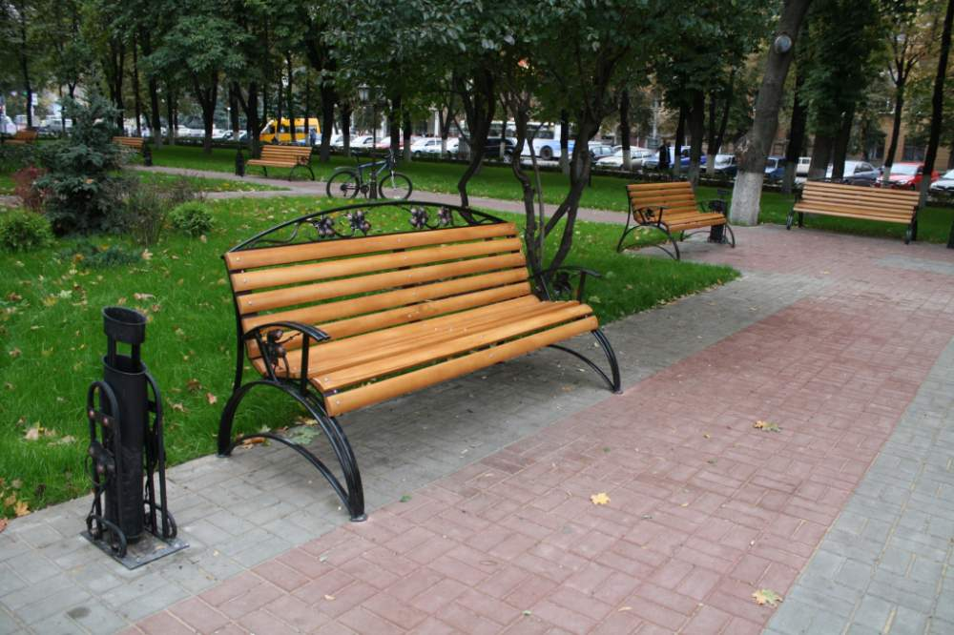

Скамья 2
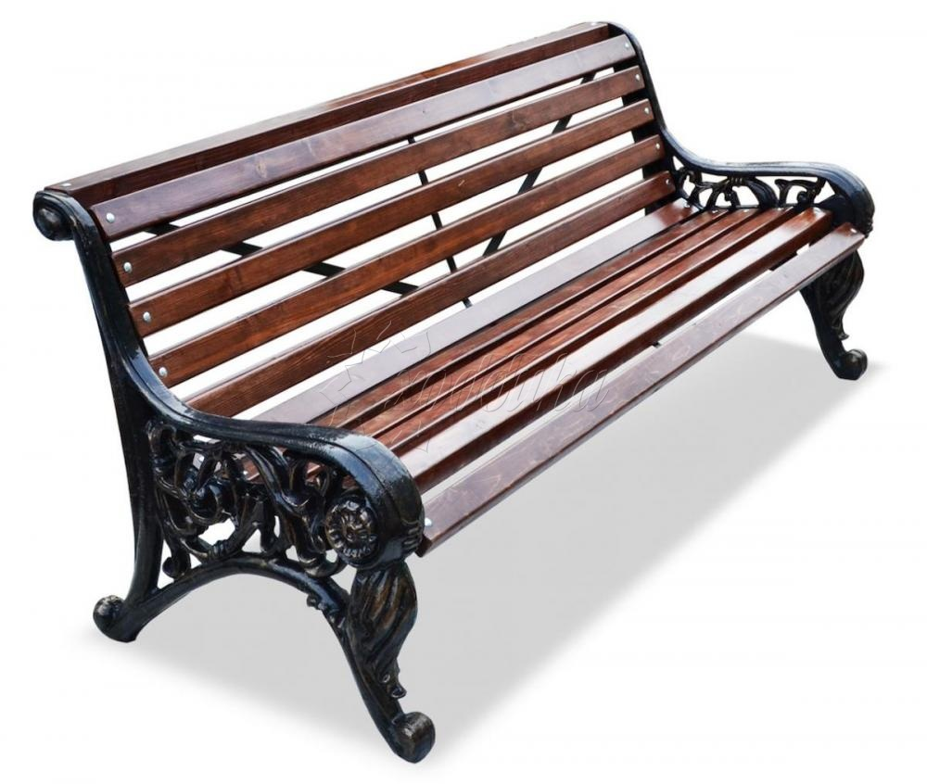

Урно для мусора 1

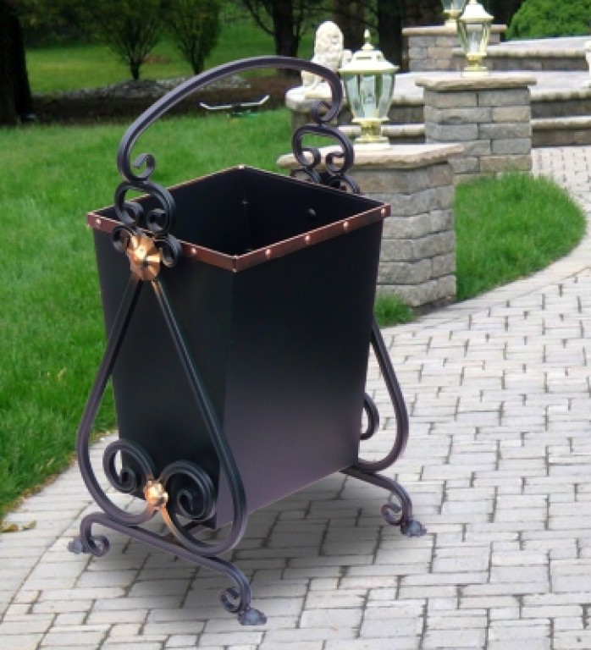

Урно для мусора 2
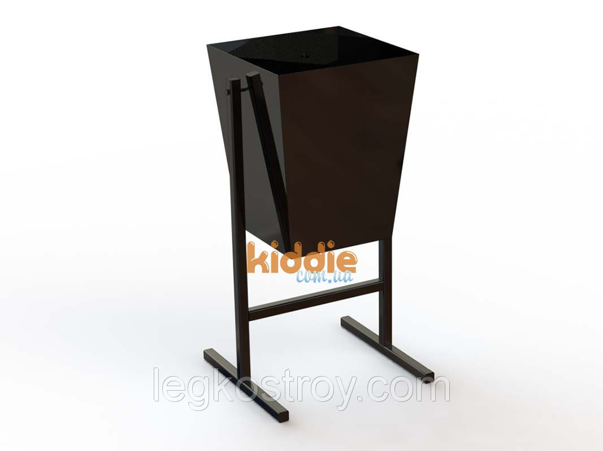

Опора освещения с плафоном 1
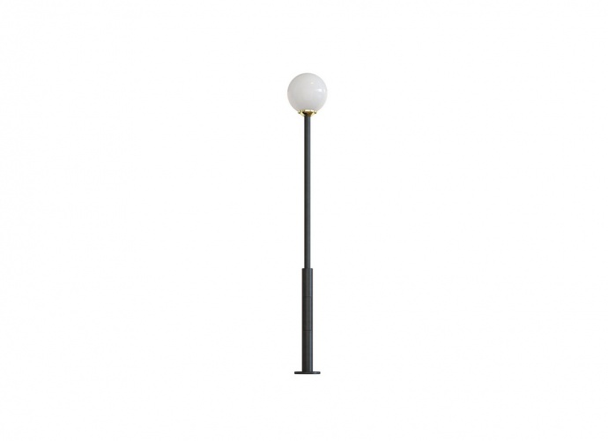

Опора освещения с плафоном 2
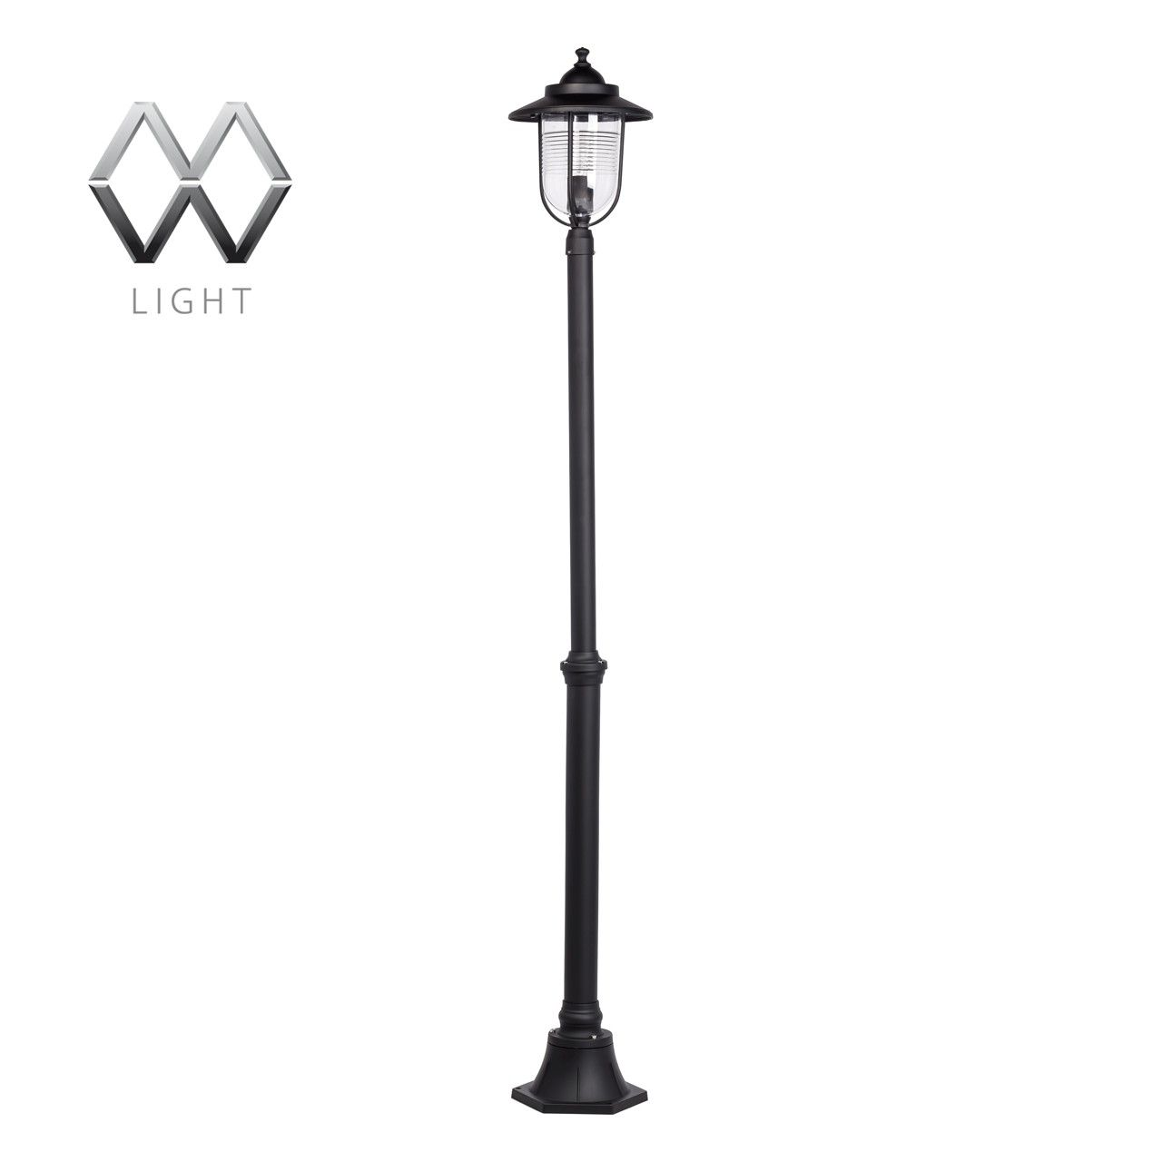

Детская площадка 1

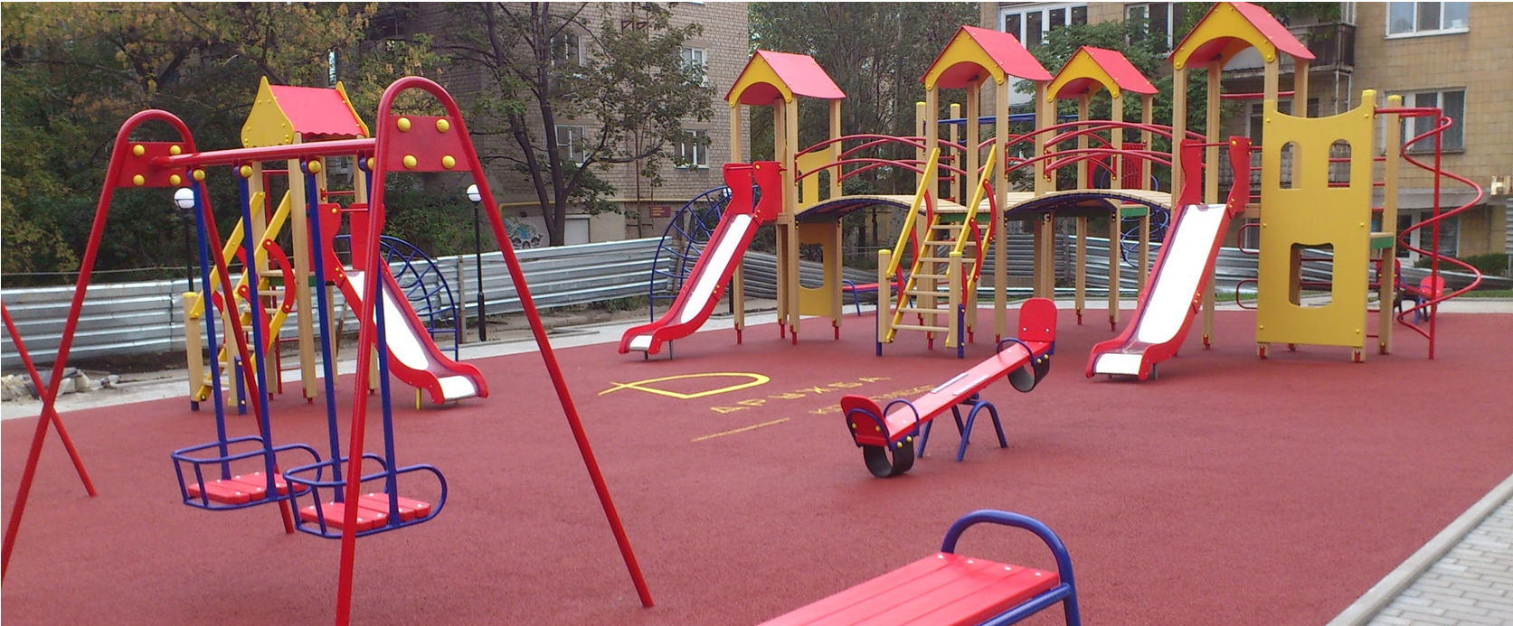

Детская площадка 2

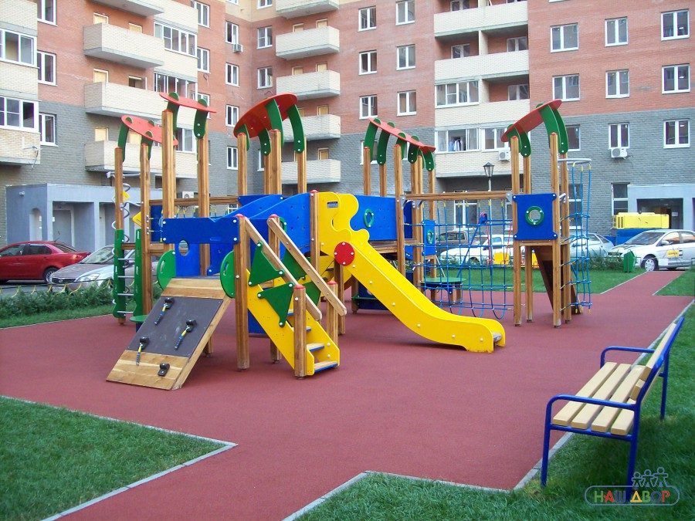

Детская площадка 3

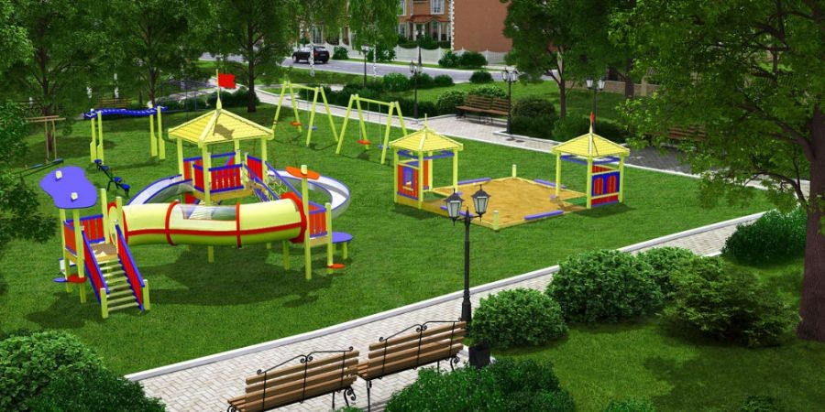

Детская площадка 4

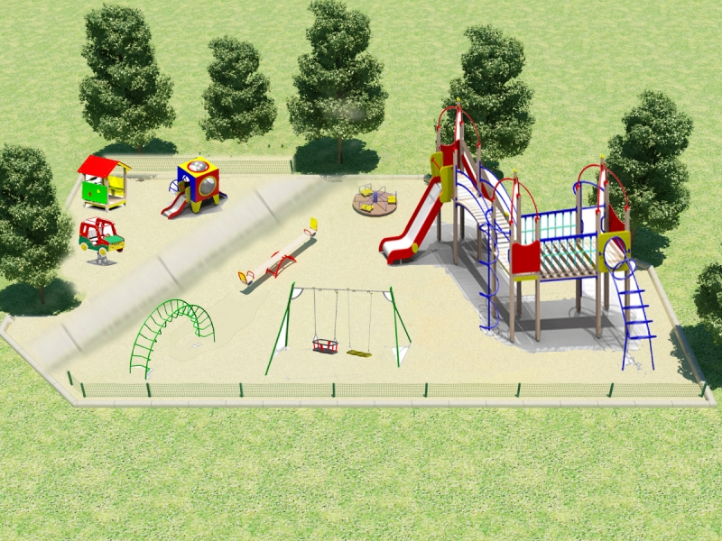

Беседка 1

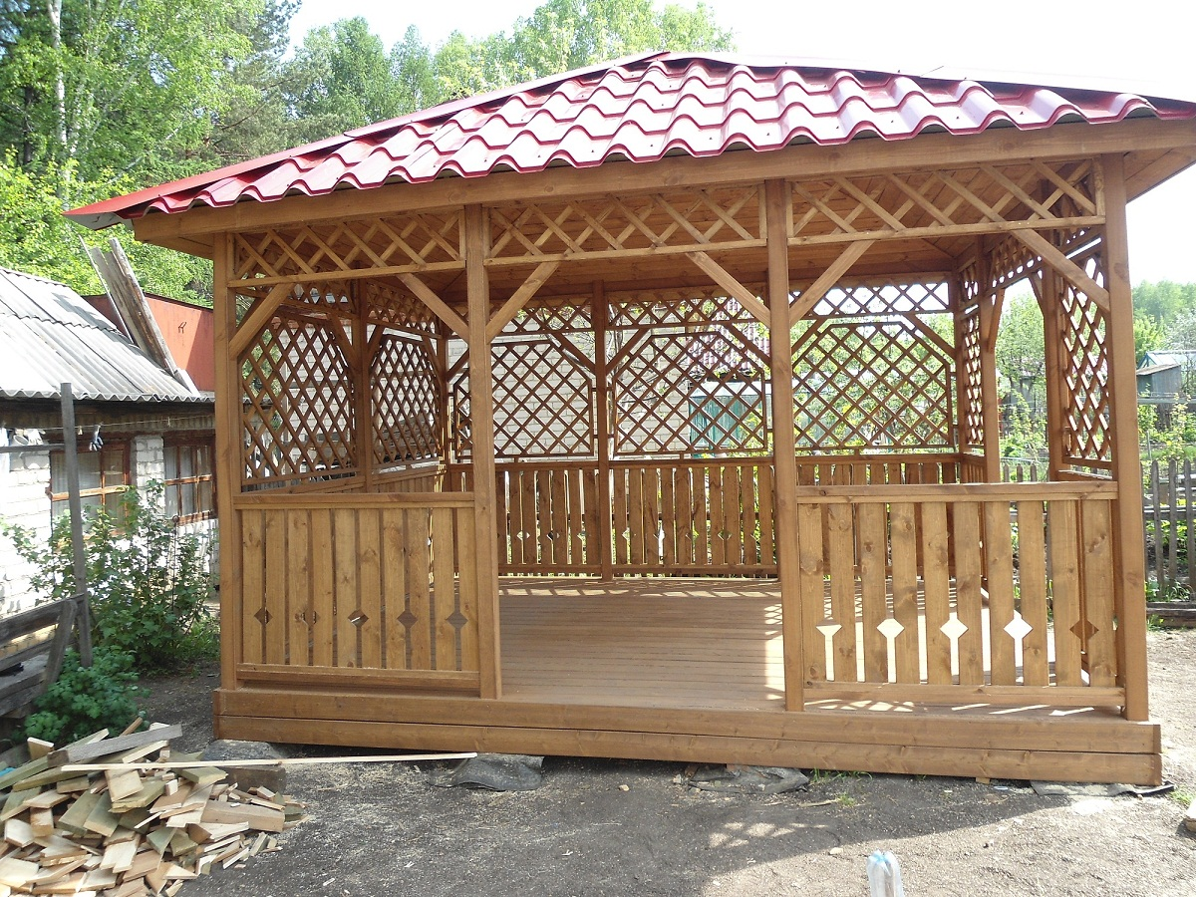

Беседка 2

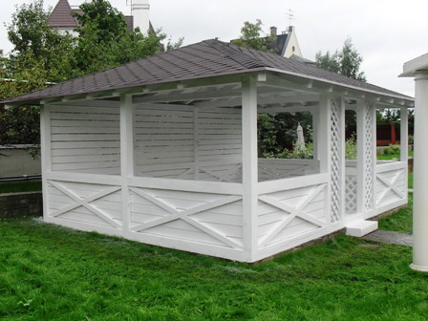

Озеленение газонов

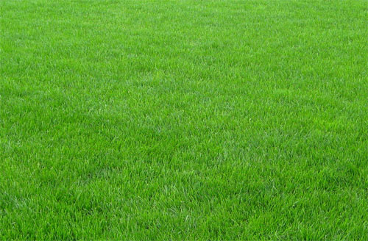

Площадка для мусорных контейнеров

